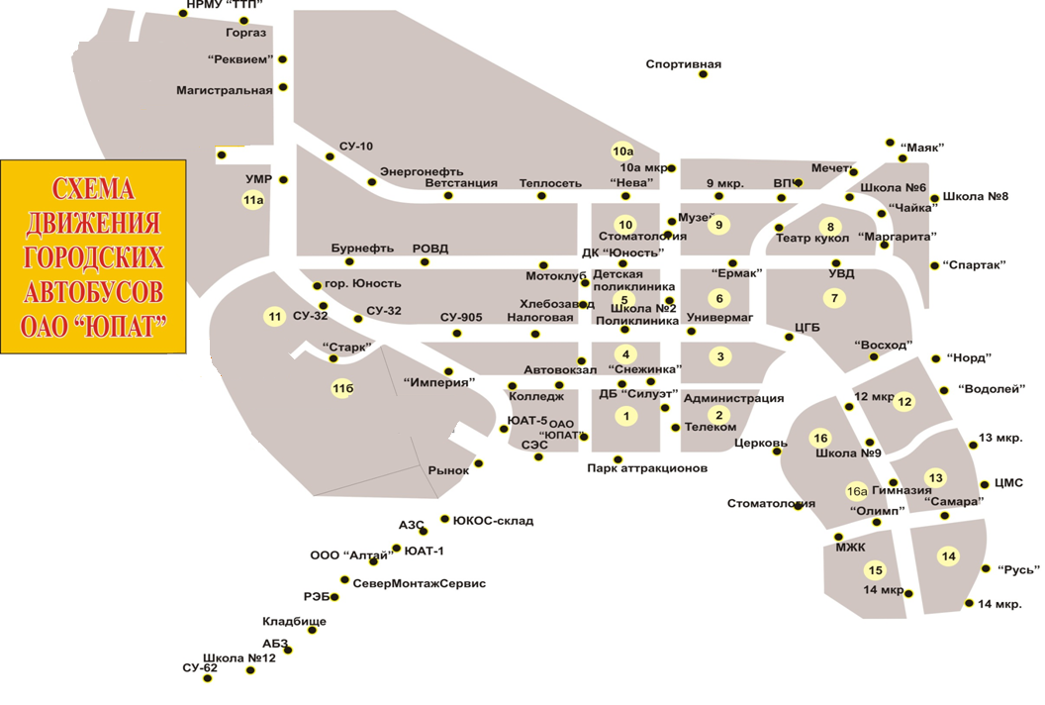

**Схема движения коммерческого маршрута № 8**

**Маршрут вводится в эксплуатацию с 29.04.2016**

Аэропорт маршрут №1 11 1

ма

Согласовано: ГИБДД ___________________

Утверждаю: Генеральный директор АО «Юганскпассажиравтотранс» _________________Д.В. Волоцков

**МО-15**

**Кода-лес**

**Авторынок**

**Аэропорт**

**Звездный**